ЗАЯВКА
на участие в региональном этапе
Всероссийского конкурса
«Моя малая родина: природа, культура, этнос»

Ф.И.  участника,  Ф.И.О.  руководителя | Класс, школа, нас. пункт, район | Название работы | Номина-ция | Дом. адрес | Контактные данные руководителя  e-mail, сот. тел.
Загидуллина Розалия  Загидуллина Гузель Хамидовна | 9 «Б» кл., МОБУ «Гимназия»  г.Сибай | «Загида» - эталон башкирского женского сольного танца | Этноэкология и современность | 453830  Баймакский район, с.Старый Сибай,  ул. Мутаева, д.16 | 89373126476  q.zaqidullina79@mail.ru

Министерство образования и науки Российской Федерации
Министерство образования Республики Башкортостан
Отдел образования Администрации городского округа город Сибай
Муниципальное бюджетное учреждение дополнительного образования
«Детский эколого-биологический центр»

Номинация: Этноэкология и современность

Тема:
«Загида» - эталон башкирского
женского сольного танца

Работу выполнила:
Загидуллина Розалия
ученица9 «Б» класса
МОБУ «Гимназия»;
Объединения«Юный эколог»
Руководитель:
Загидуллина Гузель Хамидовна,
педагог дополнительного образованияМБУДО ДЭБЦ

Сибай-2020

Оглавление

Введение_________________________________________________________3
1. «Загида»-эталон башкирского женского сольного танца_________4-7
2. История танца «Загида»________________________________________8
3. «Загида» ______________________________________________________9
Выводы_________________________________________________________10
Заключение______________________________________________________ 10
5.Список использованной литературы________________________________11
Приложения__________________________________________________ 12-12

Введение
Данная работа посвящена изучению сущности лирического танца. Актуальность темы работы обусловлена тем фактом, что лирический танец принадлежит к числу постоянно развивающихся направлений в танцевальной музыке. Лирический танец по сей день не теряет своей привлекательности. Используется в мюзиклах и кинематографии, в варьете и драматических спектаклях. Это происходит, потому что танец по своей природе - дивертисментный, т.е. рассчитанный на внешнее восприятие, без излишней интеллектуальной подоплеки, без включения подсознания. Ему чужды идеи и философия танца модерн или изысканная романтичность и возвышенность классического балета.
Цель: Создание целостного понятия башкирской народной хореографии, как одного из самых ярких явлений народной культуры.

Задача: Исследование пути возникновения, становления и расцвета башкирского хореографического искусства, отражения в нем народных традиций и национального колорита.

Объектом исследования в данной курсовой работе выступает джазовый танец, предметом исследования являются особенности развития

«Загида»-эталон башкирского женского сольного танца

Я, Загидуллина Розалия Булатовна, ученица 8 класса. Посещаю объединение«Юный эколог» МБУ ДО «Детский эколого-биологический центр». Я много раз видела этот танец по телевизору и я влюбилась в этот лирический танец «Загида». Посещала детскую школу искусств, где я научилась танцевать. Сейчас посещаю кружок в Сибайском концертно-театральном объединении Филармонии.
Танец «Загиду» меня научила танцевать моя хореограф Разиля Хуснулловна Гаетбаева. Участвовала на конкурсе «На крыльях танца», где заняла третье место среди Зауралья.
«Танец - та же речь. Слово народа, сказанное о себе». В одной шведской газете о нем писали: «В этом танце –первозданная чистота. Хочется съездить и посмотреть, что за страна, в которой выросло такое искусство…», вспоминает выдающаяся исполнительница «Загиды», жемчужина башкирского танца Рашида Гильмитдиновна Туйсина.
Композиция именно из этого танца встречает посетителей музея Башкирского академического ансамбля народного танца им. Файзи Гаскарова, для которого «Загида» стала и продолжает оставаться визитной карточкой. За стеклом на вращающейся платформе установлена фигура танцующей девушки, а ей аккомпанирует кураист.
«Загида» уже многие годы считается эталоном башкирского женского сольного танца. В нем переплелись исторические формы народного танца с классической хореографией.

История танца «Загида»

Прототипом «Загиды» был сольный женский танец «Муглифа» («Мөғлифә»).
Есть сведения, что в 1927 году во время концерта Башкирского государственного театра драмы в Москве 14-летний Файзи Гаскаров, будучи учеником оркестра и танцевального ансамбля театра, сам исполнил башкирский народный женский танец «Муглифа», поставленный и с режиссированный им самим.
«На подмостки выбежала грациозная девушка, до бровей завернутая в платок, и поплыла, и завертелась, и закружилась, и поскакала по сцене «перекати-полем», да так стремительно, что, казалось, её собственные ноги не поспевают за ней. При последних головокружительных турах слетел с танцовщицы платок и упало платье! Зрительный зал, замерший в недоумении, мгновение стыдливо хранил молчание, но затем взорвался восторженными аплодисментами, веселым смехом, криками «браво». Перед зрителями стоял совершенно юный паренек, улыбающийся во весь рот от радости за свой успех. Это был Файзи Гаскаров».
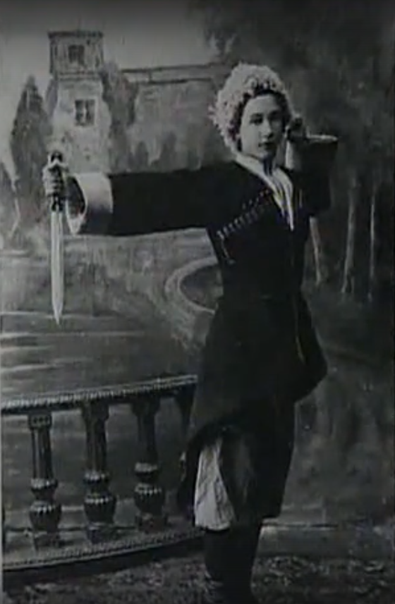

В начале 40-х годов XX века «Муглифа» была представлена в фольклорном варианте в исполнении Бедер Юсуповой.

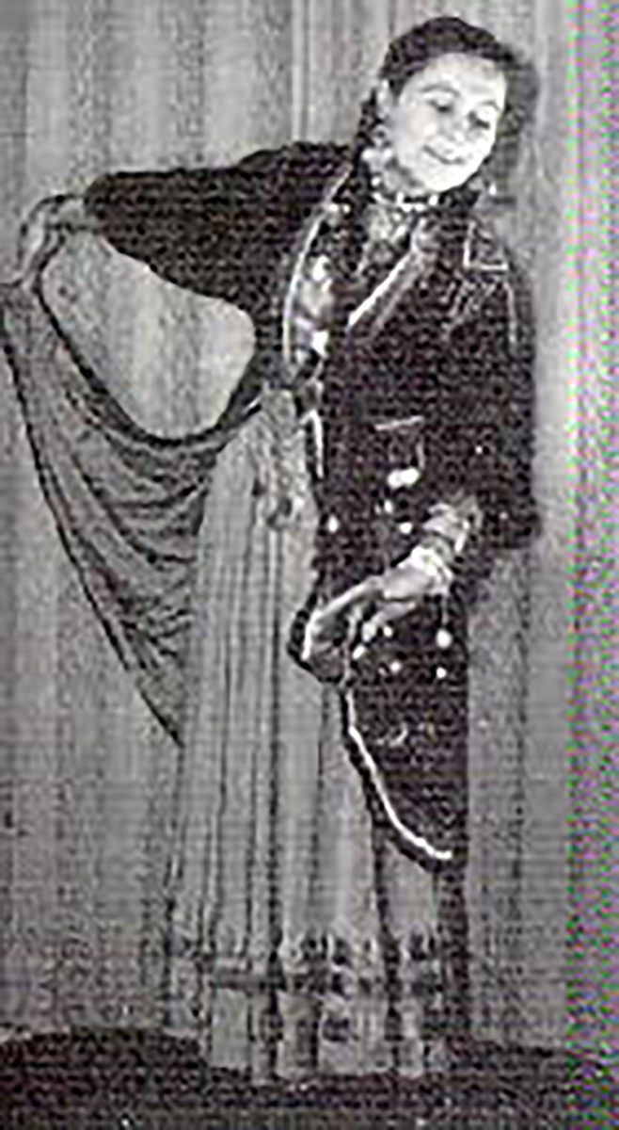

Как известно, Файзи Гаскаров – художественный руководитель созданного им ансамбля народного танца – много ездил по районам, селам республики и изучал танцы местных жителей, примечал и перенимал для своих постановок характерные движения башкирских девушек, женщин, манеру ходить, бегать, заниматься трудом. В 1944 году хореограф специально для одной из первых и любимых его танцовщиц Хазины Нурмухаметовны Магазовой создал одноименный танец «Муглифа». В нем мягким ходом, лёгкими кружениями и дробью, плавными движениями рук исполнительница создаёт образ пряхи.
Предположительно, замужняя женщина под аккомпанемент баяна и под динамичную дробь ногами (төйөү, тыпырлау) демонстрирует различные трудовые процессы: прядет (йөн иләү), сматывает нити в клубок, вращая руками, и сбивает кумыс (ҡымыҙ бешеү). Затем плавно опуская руки вниз, исполнительница идет по кругу переменным ходом (движение «йөрөшләү»), одновременно мягко поворачивая кисти рук «от себя» и щелкая пальцами.
Все эти элементы, присущие многим башкирским народным танцам, подробно описывает в своих работах этнохореограф и педагог Лидия Нагаева. «Тыпырлау возникло из подражания топоту конских копыт, под ритмические звуки скачек рождались хореографические и музыкальные образы. Щелчки пальцами отображали различные трудовые процессы. Это танцевальное движение могло означать и сбор ягод, и дойку кобылиц, и обработку шерсти, и прядение».
Танец «Муглифа» исполнялся предельно скромно, исполнительница не смела открыто взглянуть на зрителя, ее взгляд был обращен вниз. Улыбка, радость и даже легкие прыжки традиционно запрещались в танце у женщин по религиозным соображениям. В воспоминаниях Файзи Гаскарова говорится, что «Муглифа - красивая, скромная и гордая девушка. Джигиты заглядываются на нее, она слегка кокетничает с ними, а те восхищаются ее трудолюбием».
В этом танце нашли отражение особенности быта, тесно связанного с хозяйственной жизнью башкир, а также скромный нрав башкирских женщин. Ведь с древних времен народ воплощал в танце невербальное – это выражения чувств, эмоций, затаённых мыслей человека.
Успех «Муглифы» был огромный. Хазина Магазова блестяще выступила с ним на Всероссийском конкурсе мастеров эстрады. В последующем танец исполняла Тамара Шагитовна Худайбердина. Артистка балета ввела в танец элементы классической хореографии.
В1953 году с ним она стала бронзовым лауреатом IVВсемирного фестиаля молодежи с студентов в Бухаресте. На многие годы «Муглифа» стала коронным номером Худайбердиной. Также «Муглифу» танцевали Фая Сахиповна Гареева, Фирдаус Мухаметвалеевна Нафиова, Равиля Миннигалеевна Хазиева.
Следующей исполнительницей этого танца стала Рашида Туйсина, пришедшая в ансамбль в 1960 году. Сюжет и элементы во многом остались прежними. Только называться он стал другим женским именем «Загида».
«Загида»
Могла ли знать юная Рашида, придя на пробы в ансамбль с этим известным скромным танцем, что именно он предопределит ее судьбу, станет визитной карточкой ГААНТ им. Ф.Гаскарова, что именно с ним танцовщица завоюет любовь зрителей, станет известной на весь мир и заслужит звание «Жемчужины башкирского танца».
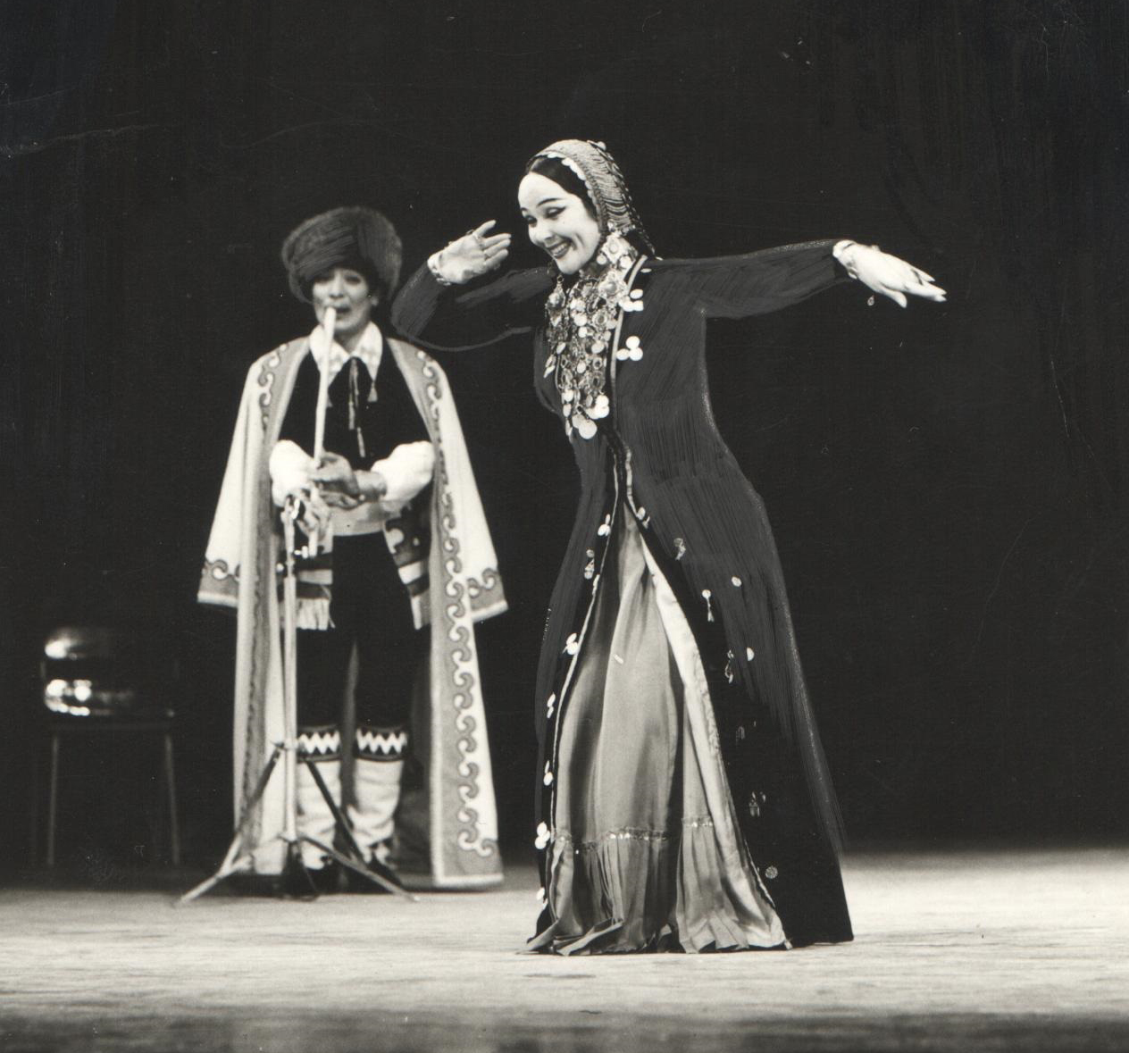
На фото: Рашида Туйсина, заслуженная артистка РФ, народная артистка РБ, лауреат Государственной премии РБ им. С. Юлаева.
«Так получилось, что после окончания 10-летки, молодая пионервожатая из Баймака, пришла на пробы в ансамбль народного танца, но попала уже к самому концу второго тура. Просмотр всех претенденток уже закончился, и в отчаянии обратилась к экзаменаторам: «А я?». Мне разрешили танцевать, и я исполнила свою любимую «Загиду». Этот танец еще в школьные годы мне показал Янгали Вахитов, приезжавший к нам в школу. Конечно, сейчас вспоминаю, многие мои движения были неуверенными, руки – грубыми. Тем не менее жюри обратило внимание на меня, я прошла все этапы и после стажировки меня приняли в ансамбль. Обучалась сольным танцам я у народной артистки Равили Хазиевой. Именно она передала мне эту композицию».
Впервые широкой публике лирический сольный танец «Загида» Башкирский государственный ансамбль им. Ф. Гаскарова представил в 1961 году на концерте в Москве.
После этого танец «Загида» в исполнении Рашиды Туйсиной видели жители Афганистана, Пакистана, страны Африки, Сенегал, Мали, Польши, Германии, Эстонии, Финляндии, Дании, Франции и многих других стран, куда приезжал ансамбль им. Ф.Гаскарова.
Рашида Гильмитдиновна привнесла много нового в танец.
Во-первых, в нем появилось больше пластики и танцевальных элементов.
«Характерным стало «засучивание рукавов», в котором потрясающим образом, за счет плавности и изящности движений рук, простое поправление рукавов еляна превратилось в элемент классической хореографии. В этом весь талант Файзи Адгамовича Гаскарова, который, во-первых, замечал в башкирском танцевальном фольклоре какие-то мотивы и формы, а во-вторых, владея азами академического танца, смог все эти нюансы передать в своих постановках».
В целом пластика рук в «Загиде», как и в других постановках ансамбля, стала основополагающей техникой исполнения башкирских женских танцев. Рисунком только одних рук башкирская девушка может исполнить сольный танец.
В первую очередь у исполнительниц башкирского танца должны быть мягкие руки, хореографы говорят так и сейчас.
В «Загиде» Рашиды Туйсиной девушка мягкой поступью и текучими движениями выходит под зов курая, засучивает рукава, плетет веретено, наматывает нить, готовит кумыс, поднимает чашу с ним и пробует напиток. Новыми элементами стали трельные движения из народного фольклора – кистями рук, плечами из подражания полету бабочек, колыханию ветвей деревьев, трепету листьев. Кисти рук трепещут, то поднимаясь вверх, то опускаясь вниз, плечи поочередно поднимаются и опускаются. Все движения рук мягки и пластичны. В каждом жесте и даже мельком брошенном взгляде проскальзывает женственность и в то же время скромное лукавство. Танец передает внешнюю красоту и изящество башкирской девушки, внутреннюю чистоту и благородство. Он стремительный и плавный одновременно.
Во-вторых, в «Загиде» изменился костюм. На голове исполнительницы появился традиционный головной убор башкирок – кашмау, прежде была лисья шапка. Кроме этого, по своей фигуре Рашида Туйсина удлинила, ушила и украсила елян – национальную верхнюю длиннополую одежду с длинными рукавами.
Еще одной отличительной особенностью костюма «Загиды» является елян с широкими ластовицами в рукавах. По словам Рашиды Туйсиной, это элемент не только для свободы движений, в нем характер народа: свободолюбивый, но скромный. Руки исполнительницы получились как крылья, а Файзи Адгамович очень любил птицу журавль, говорит Гузель Асадуллина.
Сегодня «Загиде» уже более 60 лет. Он и по сей день продолжает оставаться эталоном башкирского сольного женского танца. В ансамбле им. Файзи Гаскарова композиция вместе с кашмау передается из поколения в поколение каждой исполнительнице.
До сих пор для многих зрителей олицетворением танца является Рашида Гильмитдиновна Туйсина. О ее исполнении писали: «Она сумела через язык танца раскрыть душу, передать красоту, целомудрие, мудрость, сдержанность и грацию башкирской женщины, а также показать поэзию женского труда».
«Танец «Загида» – это волнующий рассказ о прекрасной женщине, символизирующей собой древнюю уральскую землю – Башкирию, о чистоте и целомудренности ее душевных движений, о ее светлой любви, одухотворенной радостью восприятия красоты жизни и родной природы».
«Эталоном башкирского сольного танца для нас, конечно, всегда была Туйсина. Никто с ней не сравнится, и каждая танцовщица пытается хотя бы приблизиться к этому образцу».

Выводы

Таким образом, мы исследовали путь возникновения и становления и башкирского хореографического творчества вплоть до современной богатой коллекции народных образов, сосредоточенных в репертуаре Башкирского академического государственного ансамбля народного танца им. Файзи Гаскарова. Для создания целостного понятия башкирской народной хореографии, как одного из самых ярких явлений народной культуры, мы использовали лирический танец «Загида».
С помощью характерных движений башкирского народного танца, исполненными мной у станка, а также художественных образов, переданных в хореографических миниатюрах, мы постарались показать башкирский народный танец как отражение художественного богатства, самобытности и красоты народных традиций.
Национальный колорит башкирской народной хореографии был также подчеркнут башкирским женским костюмом, являющимися непременным атрибутом в танцебашкир.
Башкиры очень бережно и с большим уважением относятся к своему творческому наследию. Народное творчество в современном Башкортостане не только не утратило своего значения, но и широко развивается, является неотъемлемой частью воспитания подрастающего поколения благодаря стремлению самого народа не утерять своих национальных традиций. Поэтому мы считаем, что для детей очень важно иметь представление о башкирской народной хореографии как о целостном, органичном и богатом наследии, сформировавшемся в глубине времен и эпох. Как об одном из самых выразительных и изобразительных видах башкирского народного творчества, несущего в себе связь многих поколений башкирского народа – настоящем сокровище национальной культуры.

Список литературы:

- Нагаева Л. Башкирская народная хореография. Уфа, «Китап», 1995.
- Нагаева Л. Три башкирских танца. Уфа, 1992.
- Власенко Г.Я. Танцы народов Поволжья. «Самарский университет», 1992.
- Ахметши Ф., Тагирова М. Уроки башкирского характерного танца. Уфа, 1982.
- Нагаева Л.И. Танцы восточных башкир. Москва, 1981.
- Журнал «Рампа. Культура Башкортостана». №5, 6, 7, 8, 9/2012.

